- ПРЕДМЕТ И ОБЛАСТ НА ПРИЛОЖЕНИЕ
Включва описание на процесите, участниците в тях и материалните ресурси използвани през всичките етапи от жизнения цикъл на Софтуерните продукти разработвани от С&Т България ЕООД EOOD. Използва се за подобряване видимостта и разбирането за взаимовръзките между процесите и свързаните с тях материални и нематериални ресурси и като отправна точка при създаването на PIS 17 и PUU 07

- ОТГОВОРНОСТИ И ПЪЛНОМОЩИЯ
Групата за управление (ГУ) има отговорността да съблюдава актуалността на схемите и процесите и своевременно да ги от коригира.

- ТЕРМИНИ, ОПРЕДЕЛEНИЯ, ОЗНАЧЕНИЯ И СЪКРАЩЕНИЯ
Съгласно НИСУ.

- СХЕМИ И ОПИСАНИЕ НА ПРОЦЕСИТЕ И СВЪРЗАНИТЕ С ТЯХ РЕСУРСИ
  - ОБЩИ ПОЛОЖЕНИЯ
Жизненият цикъл на Софтуерните продукти е доста комплексен, затова условно го разделяме на четири основни групи от процеси(етапи): проектиране, разработка, внедряване и поддръжка. Процесните схеми са обобщени и се прилагат, както за напълно нови софтуерни продукти, така и за добавяне на функционалности и персонализиране на съществуващи такива, разработени от С&Т България.
  - ПРОЕКТИРАНЕ НА СОФТУЕРНИ ПРОДУКТИ
Етапът на проектирането на СП обхваща периода от възлагането като договорен ангажимент от клиента към С&Т България ЕООД, до окончателното уточнение на дизайна, спецификацията и необходимите човешки и системни ресурси необходими за осъществяването на конкретния проект. Процесите, взаимовръзките, участниците в тях и ресурсите, в които се генерират резултатите от дадените процеси са изобразени на схемата по-долу.

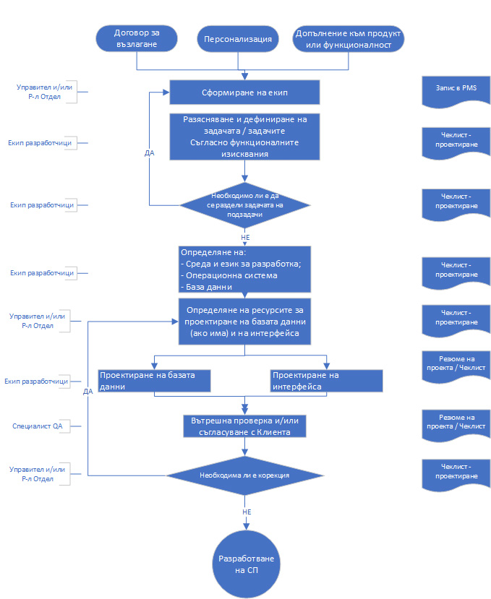

  - РАЗРАБОТКА НА СОФТУЕРНИ ПРОДУКТИ /СП/
Етапа на разработка на СП обхваща периода от започване на процеса по програмиране на софтуерните модули и решения, генериране на версии за тестване, тестването им, отстраняването на констатираните проблеми и окомплектоването на готовите модули, до момента на генериране на версия готова за инсталация при клиента. Процесите, взаимовръзките, участниците в тях и ресурсите в които се генерират резултатите от дадените процеси са изобразени на последващата схемата.
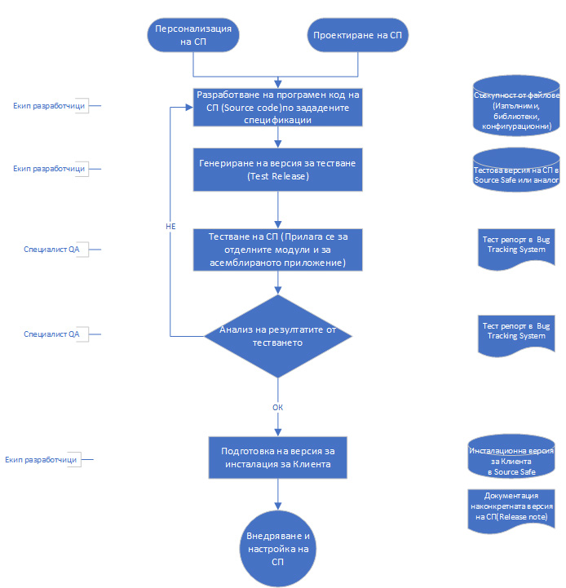
  - ВНЕДРЯВАНЕ И НАСТРОЙКА НА СП
Етапът на внедряване и настройка на СП обхваща периода от момента на създаване на версия на софтуера, която ще бъде инсталирана в клиента, планиране на инсталацията, подготовка ако е необходимо на клиентската среда, инсталация, пост инсталационна конфигурация, пускане в експлоатация и последващо обучение на персонала, който ще работи с него. Процесите, взаимовръзките, участниците в тях и ресурсите, в които се генерират резултатите от дадените процеси са изобразени на схемата по-долу.
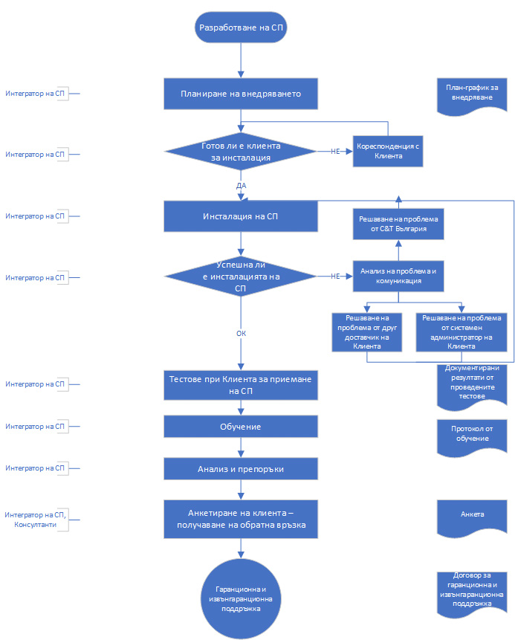

  - ПОДДРЪЖКА И ОТСТРАНЯВАНЕ НА БЪГОВЕ НА СЪЩЕСТВУВАЩИТЕ СОФТУЕРНИ ПРОДУКТИ /СП/
Този етап обхваща момента от постъпване на заявка от клиента за отстраняване на проблем или коригиране на некоректно функциониране на СП разработен от С&Т България, регистрирането и, уточняването на договорния статус за поддръжка, проследяването и отстраняването на проблема (при невъзможност за намиране на алтернатива, която да удовлетворява клиента) до приключването и закриването на заявката. Процесите, взаимовръзките, участниците в тях и ресурсите, в които се генерират резултатите от дадените процеси са изобразени на схемата отдолу.
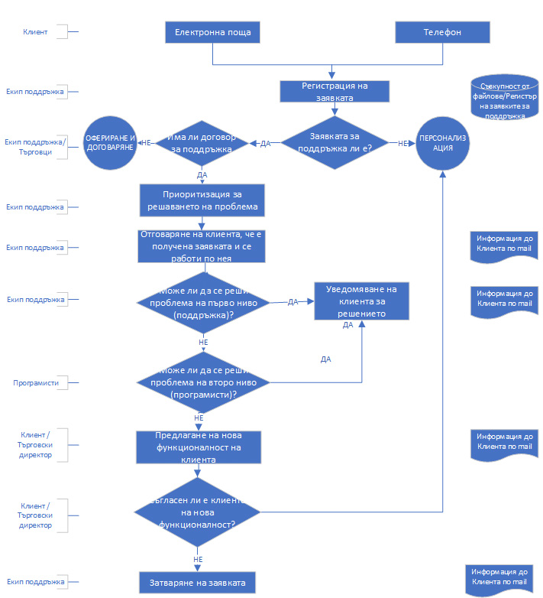

- СВЪРЗАНИ ДОКУМЕНТИ
PIS 17 – СИГУРНО РАЗРАБОТВАНЕ НА СОФТУЕР
PUU 07 – ПОЛИТИКА ПО УПРАВЛЕНИЕ НА УСЛУГА ЗА ПОДДРЪЖКА НА СОФТУЕРЕН ПРОДУКТ

